 | TRANSPARENCIA | URBANISMO
2024 | 1 | 1
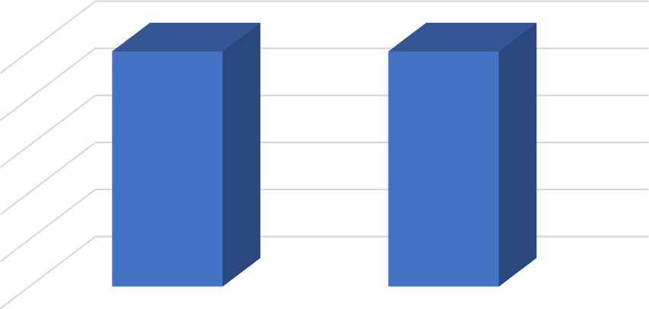
2024

TRANSPARENCIAURBANISMO
URBANISMO
TRANSPARENCIA
1

0,8

0,6

0,4

0,2

0
2024

